(19) KG |  | (11) | 7 | (13) | U
(51)⁶ | A42B 1/20

(12) ОПИСАНИЕ ПОЛЕЗНОЙ МОДЕЛИ
к свидетельству Кыргызской Республики

ГОСУДАРСТВЕННОЕ АГЕНТСТВО
ИНТЕЛЛЕКТУАЛЬНОЙ СОБСТВЕННОСТИ
ПРИ ПРАВИТЕЛЬСТВЕ КЫРГЫЗСКОЙ РЕСПУБЛИКИ (КЫРГЫЗПАТЕНТ)

(21) 950007.2
(22) 14.04.1995
(46) 01.01.1997, Бюл. №3, 1997
(76) Жекшеев А.С., KG
(56) Киргизско-русский словарь. / Сост. К.К. Юдахин - М.: Сов. энциклопедия, 1965
(54) ЗАГОТОВКА ДЛЯ ИЗГОТОВЛЕНИЯ ГОЛОВНОГО УБОРА "КАЛПАК"
(57) Полезная модель "Заготовка для изготовления головного убора калпак" относится к легкой промышленности, в частности к сборно-разборным головным уборам. Задача новой полезной модели - создание сборно-разборного мужского головного убора традиционной формы - калпак, дешевого и легкого, предназначенного для разового или немногократного использования. Заготовка изготовления калпак выполнена в виде плоского полотна из гибкого материала, например, картона в виде равнобедренной трапеции, снизу обрезанной по форме полей. Верхняя часть заготовки содержит замыкающиеся (или склеивающиеся) между собой лепестки, образующие верхушку калпака. Боковые края заготовки также снабжены клеевым или замковым соединением. 2 з.п. ф-лы. 1 ил.

Полезная модель относится к легкой промышленности, в частности к сборно-разборным головным уборам.
В Кыргызской Республике широко известен и является наиболее популярным мужским головным убором калпак, выполненный из белого войлочного материала. Он имеет форму усеченного конуса и изготавливается из четырех соединенных ниточным швом конусных клиньев, снизу загнутых в виде полей, а сверху сшитых таким образом, чтобы тулья имела вид усеченного конуса. Поля чаще всего выполнены с двумя разрезами.
Задачей создания полезной модели является разработка сборно-разборного головного убора калпак лёгкого, дешевого, с возможностью его массового производства. Предлагается калпак изготавливать, например, из картона в виде штампованной плоской заготовки.
Поставленная задача достигается благодаря тому, что заготовка калпак выполнена в виде плоского полотна из гибкого материала, которая вырезана в 4юрме равнобедренной трапеции, сверху содержит трапециидальные или круглые лепестки, образующие верхушку головного убора, которые, как и боковые стороны трапеции, снабжены замковыми или клеевыми соединениями.
Боковое замковое соединение выполнено в виде подрезанных у основания зубцов, расположенных с одной стороны заготовки, и симметричных им просечек с другой стороны заготовки, расположенных на выступающей планке. Верхняя часть заготовки выполнена в виде симметрично расходящихся относительно осевой линии трапециидальных лепестков с просечками и с прилегающими к ним лепестками с выступами, которые при сборке вставляют в просечки.
Сущность полезной модели поясняется чертежом, где на фиг. 1 представлен общий вид одного из возможных вариантов заготовки, выполненной в виде плоского полотна. На чертеже сплошными линиями обозначены линии разреза, а пунктиром - линии сгиба.
Основная часть заготовки представляет собой развертку усеченного конуса 1, которая после сборки будет выполнять роль основной части головного убора - тульи. Нижняя часть конуса ограничена линиями изгиба 2 и 3, каждая из которых представляет собой дугу, описанную одинаковым радиусом, из разных центров и отделяет тулью 1 от полей 4. Нижняя часть заготовки ограничена ломаной линией, обусловленной формой полей 4, которые в середине разделены просечкой 5. Верхняя часть конуса ограничена ломаной линией изгиба, состоящей из четырех отрезков 6 -9, симметрично расположенных относительно продольной оси заготовки, которые являются основаниями лепестков, предназначенных для формирования верхушки тульи. Лепестки 10, 11 выполнены в виде трапеций, стороны 7, 8, 12 которых равны между собой и образуют в каждой из трапеций угол, определяющий форму тульи головного убора. Трапеции снабжены просечками 13, 14. Лепестки 15, 16 выполнены в виде треугольника и снабжены клапанами 17, 18. Одна из боковых сторон заготовки снабжена зубцами 19, в нижней части которых выполнены просечки 20. С противоположной стороны заготовка содержит узкую планку 21, снабженную просечками 22, расположенными по линии развертки конуса, симметрично зубцам. Боковые стороны полей 4 так же могут быть снабжены зубцами и просечками.
Сборку головного убора целесообразно начинать с верхушки. Для этого лепестки 10, 11, 15, 16 отгибают горизонтально по линиям изгиба 6 - 9 в направлении обратной стороны заготовки. Сворачивая заготовку в конус, совмещают просечки 13, 14, в которые вводят лепестки 17, 18. Затем собирают боковую поверхность тульи: зубцы 19 поочередно, начиная с верхнего, вставляют в соответствующие им просечки 22, после чего по линиям изгиба 2, 3 отгибают поля 4.
Верхушка головного убора может быть выполнена не только трапециидальной, но и традиционно квадратной или округлой, замковые соединения могут быть заменены на клеевые или иметь несколько иное конструктивное исполнение.
Калпак предложенной конструкции может найти широкое применение в теплое время года, как сезонный головной убор, кроме того, во время проведения различного рода массовых мероприятий: празднеств, соревнований, гуляний, когда все участники будут иметь одинаковые головные уборы разового использования. Тулья может быть красочно раскрашена в соответствии с конкретным праздником или мероприятием, к которому будет выпущена партия головных уборов. Как часть художественного оформления, на тулье может быть выполнен орнамент в виде перфорации, которая улучшит вентиляцию головного убора.

Формула изобретения
1. Заготовка для изготовления головного убора "Калпак", содержащая конусно-усеченную тулью, плавно пере ходящую в отогнутые поля с разрезами, отличающаяся тем, что она вы полнена в виде плоского полотна из гибкого материала с боков обрезанного по линиям развертки усеченного конуса, снизу - по контуру полей, а верхняя часть выполнена в виде трапециидальных или круглых лепестков, снабженных, как и боковые стороны заготовки, замковыми или клеевыми соединениями.
2. Заготовка по п. 1, отличающаяся тем, что верхушка выполнена в виде симметрично расходящихся относительно осевой линии лепестков с просечками и с примыкающими к ним лепестками с выступами, расположенными с возможностью их взаимодействия с просечками при совмещении лепестков.
3. Заготовка по п. 1, отличающаяся тем, что одна боковая сторона снабжена подрезанными у основания зубцами, а другая - узкой планкой с просечками, симметрично расположенными зубцами.

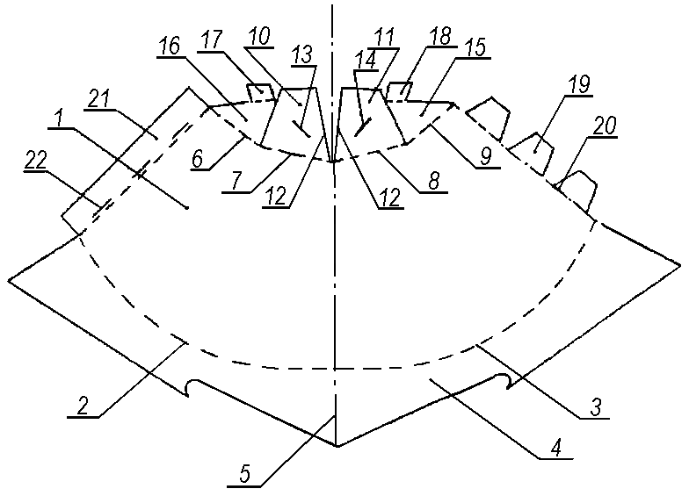

\

Составитель описания Эралиев Дж.С.
Ответственный за выпуск Ногай С.А.
______________________________________________________________________________________
Кыргызпатент, 720021, г. Бишкек, ул. Московская, 62, тел.: (312) 68 08 19, 68 16 41; факс: (312) 68 17 03
1

